ZAPISNIK

s 15. sjednice Vijeća Mjesnog odbora Gajnice održane u ponedjeljak, 4. srpnja 2022. u 18.10 sati u prostoru Mjesne samouprave Gajnice, Ulica kerestinečkih žrtava 31, mala dvorana.

NAZOČNI ČLANOVI VIJEĆA:
Milan Vukelić, Lucija Rain, Alen Šukurica, Ivančica Tomečić, i Ljiljana Kahlina
ODSUTNI ČLANOVI VIJEĆA: Lidija Sarta, Željko Prašnički, Bojan Tepšić i Mažda Hdagha
Predsjednica konstatira da je sjednici prisutno 5 članova Vijeća.
Predsjedava Ljiljana Kahlina, predsjednica Vijeća.
Zapisnik vodi: Ljiljana Kahlina.
Predsjednica daje na glasovanje Zapisnik 14. sjednice. Lucija Rain ima primjedbu da je netočno da je ona napustila sjednicu u 19.00. Pregledom bilješki i kroz raspravu s predsjednicom je utvrđeno da u zapisniku stoji točan podatak. L. Rain komentira zaključak T8 i traži pojašnjenje. Predsjednica upozorava L Rain da u to vrijeme nije bila prisutna na sjednici Vijeća te zbog toga ne može komentirati zapisnik ali da pitanje može postaviti kasnije, kad na dnevnom redu budu pitanja i prijedlozi. A. Šukurica ima primjedbu da u zapisniku dvaput piše da je Bojan Tepšić napustio sjednicu u 20.00 sati. Predsjednica objašnjava da je riječ o pogrešci kod tipkanja i predlaže da se iza zaključka T5 briše rečenica „U 20.00 sati Bojan Tepšić napušta sjednicu“. A. Šukurica moli da se zapisnik u dijelu rasprave uz T4 dopuni rečenicom: „B.Tepšić je za poslove domara predložio g. Davora Jukičića a M. Vukelić je za poslove domara predložio g. Krešu Božićevića“.
Izmijenjeni zapisnik je jednoglasno prihvaćen.
Predsjednica daje na glasovanje
DNEVNI RED:
1. Godišnji izvještaj o izvršenju Financijskog plana Mjesnog odbora Gajnice za 2021.
2. Prometna problematika Peruanska 4-6-8
3. Prijedlog zaključka za uređenje odvoda oborinskih voda u Ulici hrvatskih iseljenika 1
4. Pitanja i prijedlozi
Dnevni red je jednoglasno prihvaćen.
Točka 1. Godišnji izvještaj o izvršenju Financijskog plana Mjesnog odbora Gajnice za 2021.
Vijećnici su unaprijed dobili materijal za ovu točku. A. Šukurica upozorava na nelogičnost u dijelu Plana redak 329 „Ostali nespomenuti rashodi poslovanja“ jer je index ostvarenja rashoda i prihoda netočan. L. Rain se slaže. Predsjednica predlaže da se plan prihvati uz ispravak.
Vijeće sa 3 glasa “za“ i 2 „suzdržana“ donosi Godišnji izvještaj o izvršenju Financijskog plana Mjesnog odbora Gajnice za 2021.

Točka 2. Prometna problematika Peruanska 4-6-8
Vijećnici su unaprijed dobili materijal za ovu točku. Predsjednica obrazlaže prijedlog zaključka koji je zaprimljen od predstavnice suvlasnika zgrade Peruanska 4-6-8 gđe M.J. U raspravi sudjeluju svi vijećnici.
Vijeće jednoglasno donosi
ZAKLJUČAK
Vijeće Mjesnog odbora Gajnice od nadležnih službi traži
a) postavljanje stupića na kružnim dijelovima kolnika kod kbr. 4 uz postojeći pločnik
b) iscrtavanje horizontalne signalizacije tipa H57 i to:
- na dijelu kolnika između kbr. 8 i 10 od pločnika do toplinske stanice
- ispred garaže prenamijenjene u stan na kbr.4 na kojem se parkiralište iza zgrade sužava
-na parkiralištu ispred prolaza kroz zgradu na kbr. 6
-ispred smetlarnika koji se nalazi između kbr. 6 i 8
Obrazloženje: unatoč zabrani parkiranja na kolniku, nesavjesni vozači svoja vozila ostavljaju na tim mjestima te tako onemogućavaju siguran prolaz ostalim vozilima a u potpunosti onemogućavaju prolaz kamionima Čistoće.
(prilog fotografija)
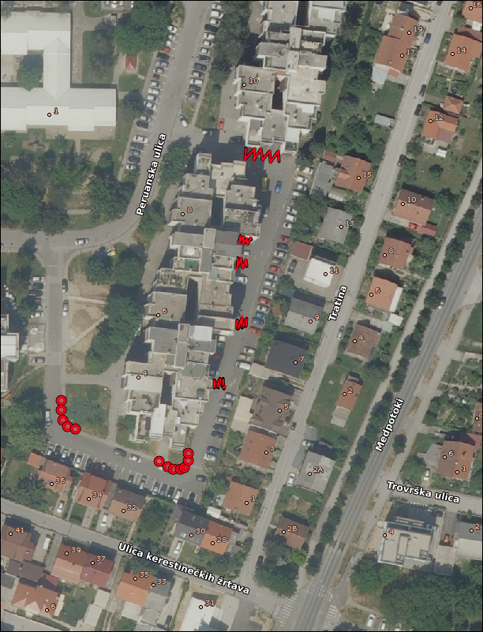

Točka 3. Prijedlog zaključka za uređenje odvoda oborinskih voda u Ulici hrvatskih iseljenika 1
Vijećnici su unaprijed dobili materijal za ovu točku. Predsjednica obrazlaže prijedlog zaključka koji je zaprimljen od predstavnika suvlasnika zgrade Ul. hrv. iseljenika 1 i napominje da je uređenje odvoda oborinskih voda uvršteno u plan malih komunalnih akcija MO za 2022. godinu ali je izvidom službe nadležne za zelene površine utvrđeno da Zrinjevac ne obavlja ugradnju slivnika na zelenim površinama te predlaže da se izgradnja slivnika zatraži od službe ViO. U raspravi sudjeluju svi vijećnici.
Vijeće donosi
ZAKLJUČAK
Vijeće Mjesnog odbora Gajnice od ViO traži hitno uređenje odvoda oborinskih voda uz izgradnju slivnika u Ulici hrvatskih iseljenika 1. Obrazloženje: za obilnih kiša, zbog konfiguracije zelene površine uz zgradu i nedostatka slivnika, podrumi zgrade su poplavljeni.
(prilog fotografije)

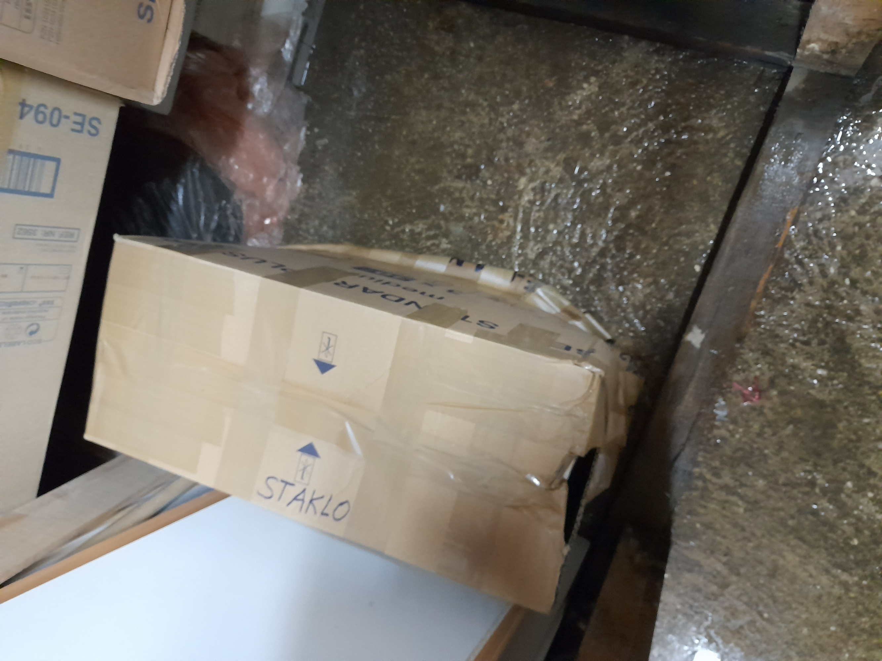
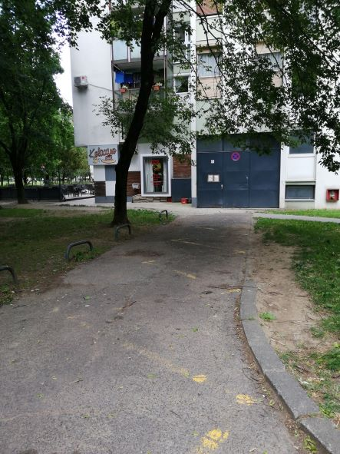

Prilaz zgradi Ulica hrv. iseljenika 1 Poplava u šupi zgrade Ulica hrv. iseljenika 1

Točka 4. Pitanja i prijedlozi
L. Rain predlaže da se uz poziv za sjednicu šalje i predviđeno trajanje sjednice.
I. Tomečić predlaže izgradnju više javnih česmi na području MO Gajnice.
A. Šukurica upozorava da kolnik, nakon radova na sanaciji puknuća cijevi u ulici Gajnice, nije asfaltiran.
Sjednica je završila u 19.33 sati
Predsjednica Vijeća Mjesnog odbora Gajnice Ljiljana Kahlina

